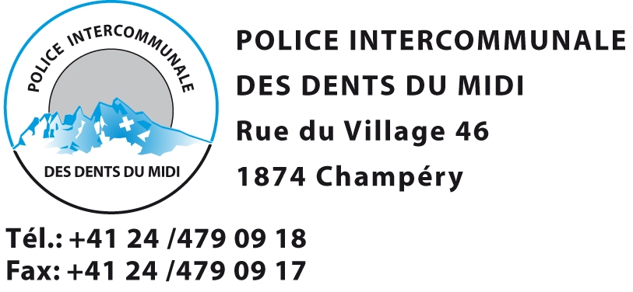

**PROCEDURE DE DEMANDE D’AUTORISATION ET ANNONCE DE MANIFESTATION**

**Manifestation**

* Les rassemblements, cortèges, spectacles, conférences, soirées (dansantes ou autres), manifestations sportives, expositions, soit **toutes** les manifestations organisées dans des lieux ouverts au public sont soumises à une autorisation du Conseil municipal.
* Les manifestations se déroulant sur le domaine privé de tiers doivent également être annoncées lorsqu’elles comprennent des activités (vente d’alcool, loterie, collecte, etc.) sujettes à patente ou imposition en vertu de lois spéciales ou qu’elles soient de quelque envergure.
* Une réservation de salle ou autre emplacement de manifestation ne signifie pas nécessairement que l’autorisation sera accordée. Inversement, cette autorisation n’implique aucun droit à une réservation.

**Appui et préavis**

La Police Intercommunale des Dents du Midi (PIDM) est à disposition des organisateurs pour :

* Etudier le dossier de manifestation.
* Fournir des conseils ou suggestions.
* Organiser des séances afin d’examiner la faisabilité des projets et délivrer un préavis.
* Planifier l’occupation du domaine public en fonction des demandes des organisateurs.

**Procédure**

* Les manifestations annoncées et validées lors de l’assemblée annuelle des présidents et inscrites au calendrier des manifestations ne sont pas soumises à une autorisation du Conseil municipal.
* Pour toute nouvelle manifestation intervenant après l’établissement du calendrier, faire une demande écrite de manifestation, **au minimum deux mois à l’avance,** à l’Administration communale, pour étude et préavis. Si la manifestation est validée par l’Administration communale, poursuivre la procédure.
* Compléter le formulaire « Demande d’autorisation et annonce de manifestation » et le renvoyer à la Police Intercommunale des Dents du Midi (téléchargeable sur le site internet communal).

**Dispositions légales**

* Le règlement de police communal ainsi que les lois et règlements cantonaux sont notamment applicables.
* L’organisateur est responsable d’obtenir toutes autorisations soumises à réglementation et nécessaires à ladite manifestation (activités commerciales, mets, boissons, tabac, laser, son, etc.).

***Règlement de police : Art. 68 Annonce et autorisation***

*1L’organisation de manifestations musicales, sportives, culturelles et manifestations similaires est soumise à annonce auprès de l’autorité communale.*

*2L’organisation de marchés, comptoirs, expositions et manifestations similaires ainsi que de jeux et concours divers est soumise à autorisation de l’autorité communale qui peut fixer toute charge ou condition commandée par l’intérêt général et la sécurité.*

*3L’annonce ou la demande d’autorisation mentionnera le nom de la personne ou du requérant responsable, la date, l’heure, le lieu et le programme de la manifestation. L’Autorité peut exiger tout renseignement complémentaire utile. Elle peut ordonner l’interdiction immédiate de toute manifestation contraire aux exigences du présent règlement ou qui ne respecte pas les conditions de l’autorisation. Elle ordonnera également la prise immédiate des mesures nécessaires, en particulier pour limiter les émissions sonores.*

*4Demeurent réservées les autorisations exigées en vertu d’autres lois,**notamment en matière de protection contre les émissions sonores et de laser, de locaux et emplacements d’hébergement et de restauration, de loterie, de jeux de hasard et de commerce itinérant, ainsi que les dispositions sur l’usage du domaine public.*

Case postale 65

1872 TROISTORRENTS

Tél. 024 476 80 10

Fax 024 476 80 20

[www.troistorrents.ch](http://www.troistorrents.ch)



**DEMANDE D’AUTORISATION ET ANNONCE DE MANIFESTATION**

**Organisation**

Nom de l’organisateur / société : .……………………….……………………………………………………………….

Coordonnées de la personne responsable :

Nom, prénom : …………………………………………………..………………………………………………

Adresse : …………………………………………………………………………………………………..

Natel : ……………………………………….. Tél : ………………………………………….

Courriel : ………………………………………..

**Manifestation**

Titre : …………………………………………….……………………………………

Date : ………………………………………………………………………………….

Horaire : ………………………………………………………………………………….

Lieu de la manifestation : ………………………………………………………………………………….

Genre (souligner ce qui convient) : concert – spectacle – cortège – conférence – exposition – manifestation sportive – stand de vente – stand d’information

autre : …………………………………………………………………………

Site internet : ………………………………………………………………………………….

Ressources humaines :

(nombre de bénévoles / partenaires) ……………………………………………………………………………………………………….

Nombre estimé de spectateurs/participants : …………………………………………………………………………..

**Prestations communales sollicitées** (sous réserve de disponibilité)

Conteneurs PET (nombre) : ………………………………………………………………………….

Barrières métalliques Vauban (nombre) : ………………………………………………………………………….

Raccordement électrique & eau : s’adresser au secrétaire technique, M. Jean-Beat Merz (024 476 80 10)

**Annexes à fournir :**

* Plan des infrastructures ou parcours
* Concept sécurité et sanitaire
* Copie du contrat d’assurance RC de la manifestation

**Remarques** **:** ………………………………………………………………………………………………………..

………………………………………………………………………………………………………..

………………………………………………………………………………………………………..

**Date et signature de l’organisateur :** ………………………………………………………………………….

Document à transmettre par courrier à Police Intercommunale des Dents du Midi, Rue du Village 46, 1874 Champéry ou par courriel à info@pidm.ch